Mymps蚂蚁分类信息系统使用说明

第一部分，后台操作使用说明
1）后台登陆
在浏览器输入http://网站域名/admin/index.php ，即可进入管理员登录界面，如下图：
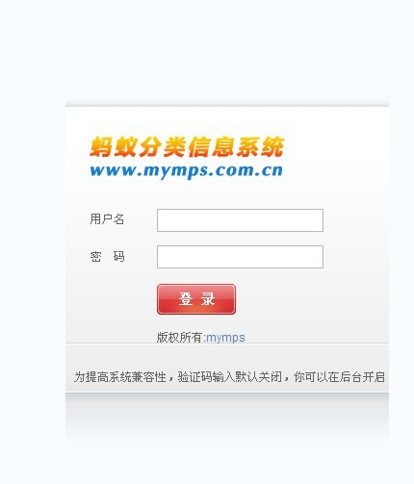
2）后台首页
在登录页面正确输入网站创始人的帐号，密码即可登录进入mymps的后台，如下图
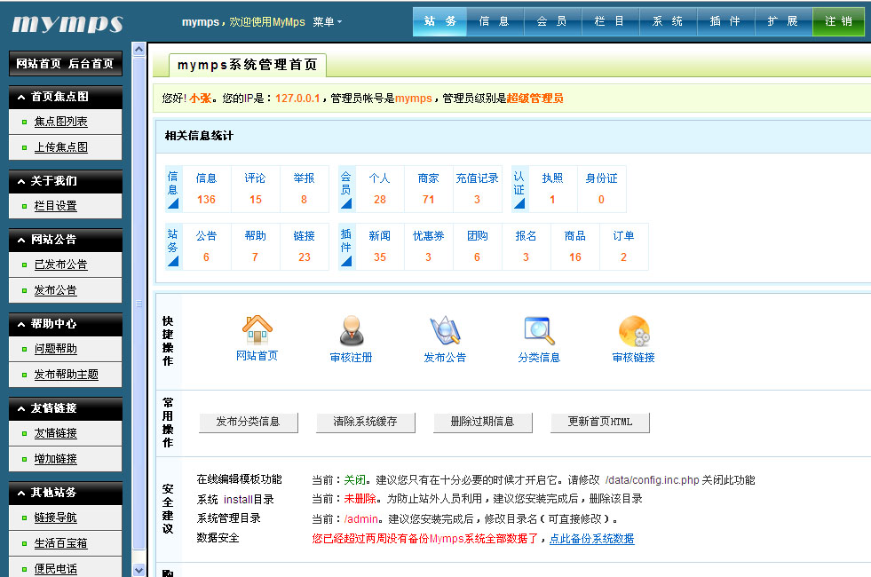

3) 功能菜单纵览图
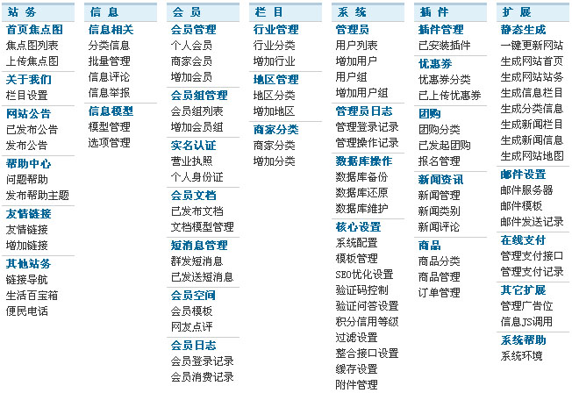
3）站务篇
a．首页焦点图
首页焦点图包括网站首页焦点图和新闻首页焦点图；
1，网站首页焦点图前台显示地址如下图
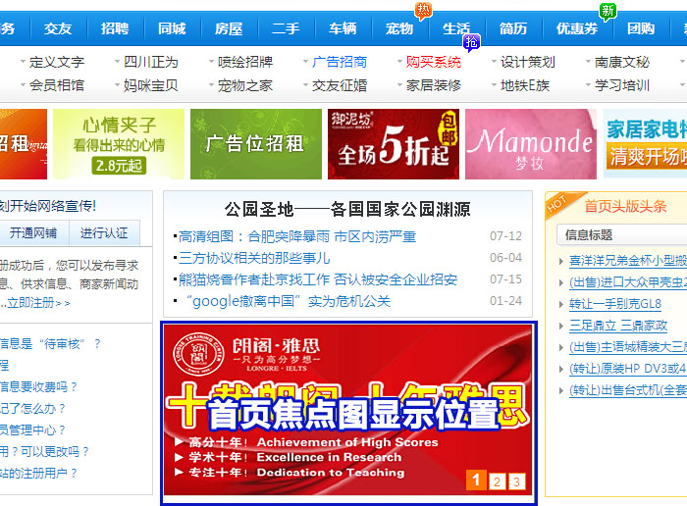

2，网站新闻首页焦点图显示地址如下图

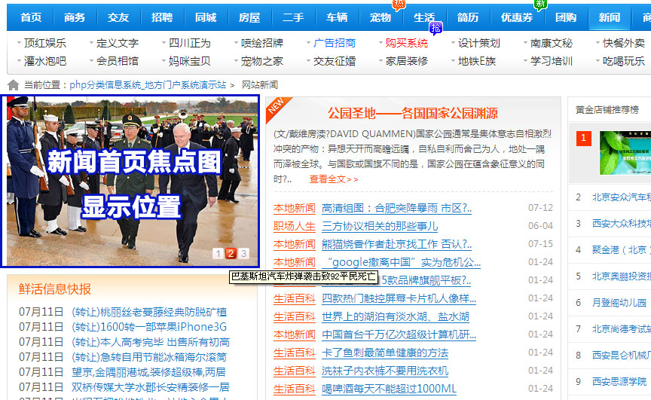
3,焦点图添加步骤
点击站务->首页焦点图->上传焦点图
按照说明依次选择焦点图的显示位置，填写图片顺序，图片说明，跳转到的网址，选择你本机上的一个图片，点击上传按钮，即可添加焦点图篇到网站上去，如下图
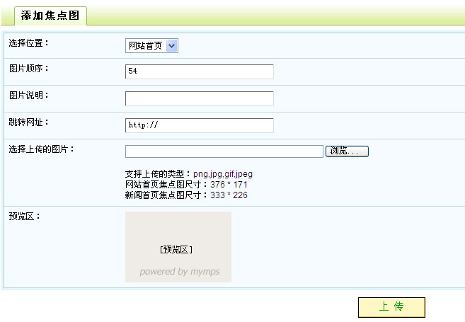
b．关于我们
关于我们板块默认包括 网站简介 联系我们 广告服务 等三个子栏目
1,前台显示位置
在浏览器输入http://你的域名/about.php?part=aboutus，即可看到关于我们栏目的前台展示如下图
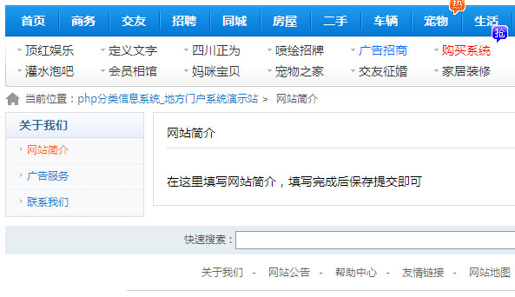
2,后台增加关于我们栏目的步骤
在新增栏目项，依次填写栏目名称，栏目顺序，路径显示方式，栏目内容，提交保存后即可新增一个栏目类别
c．网站公告
1，在浏览器输入http://您的网站域名/about.php?part=announce，即可看到网站公告在前台的显示，如下图
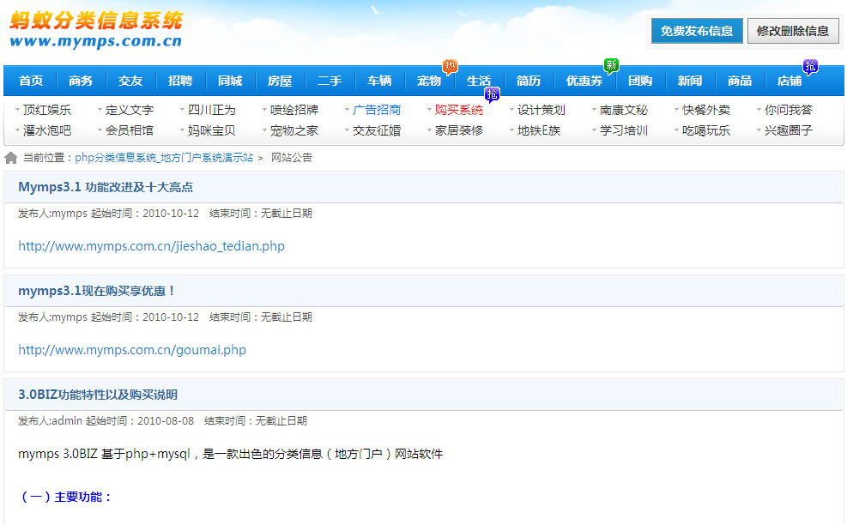
2，网站公告添加步骤
公告列表->发布公告，依次填写公告标题，开始时间，截止时间，作者，公告内容，点击提交保存即可发布网站公告

d．帮助中心
在浏览器输入http://您的网站域名/about.php?part=faq，即可看到帮助中心在前台的显示，如下图
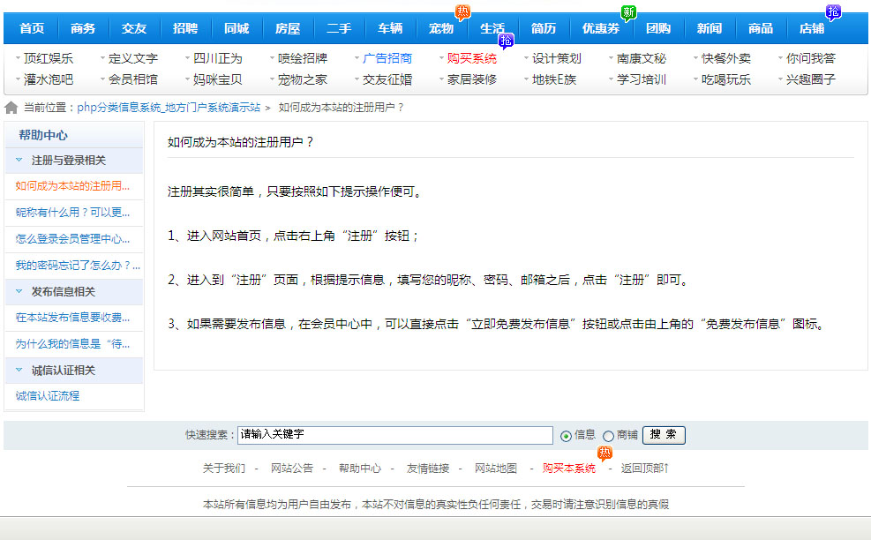

e．友情链接
在浏览器输入http://您的网站域名/about.php?part=friendlink，即可看到友情链接在前台的显示，网站首页会显示部分链接，如下图
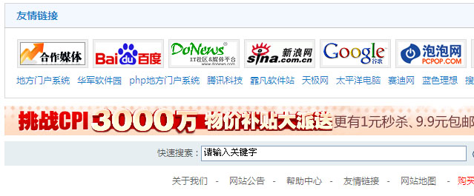

f．其他站务
链接导航
- 主导航
- 头部导航
- 尾部导航

生活百宝箱 & 便民电话
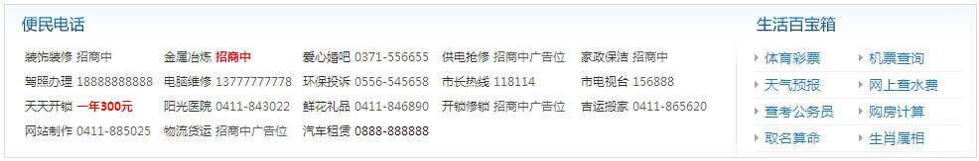
4）信息篇
a．信息相关
分类信息
在这里可以对分类信息进行删除，刷新，转为待审，转为正常，转为推荐，列表置顶，首页置顶，标题套红 ，标题加粗等一系列操作。
点击编辑信息，可进入该信息的编辑页面，可重新修改信息的所属分类，标题，内容以及联系方式
批量管理
在这里可批量管理符合特定条件的分类信息主题,可设置检索范围条件如：是否游客发布，是否过期信息，所属分类，所属地区，发布时间范围，发布用户名，信息发布者IP，内容关键字，之后选择所要进行的操作选择提交即可完成整个批量管理的操作程序。
信息评论
勾选指定信息主题，并选择要进行的操作再点击提交即可对该信息评论主题进行调整
信息举报
举报的信息主题类别分为违法信息，分类错误，虚假信息，其它原因四种，在这里可对举报信息记录进行删除操作
b．信息模型
模型管理
Mymps内置了房屋交易信息模型，商品交易信息模型，同城交友信息模型，公司招聘信息模型，服务信息模型，教育培训信息模型，个人求职信息模型，票务信息模型，通用信息模型，同城活动信息模型，宠物信息模型。
点击详情可进入每个模型的详细设置页面如下图：
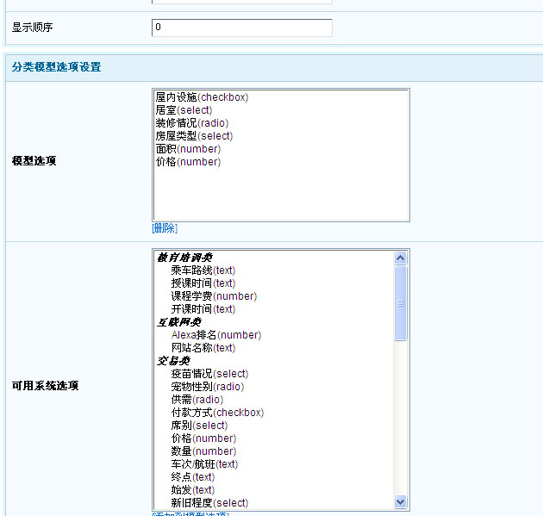
鼠标单击选中可用的系统选项，点击添加到模型选项即可将选项添加到该模型中，点击保存修改按钮即完成了模型的选项添加操作
选项管理
如何新增选项
点击左侧选项管理菜单，在右栏选项页面最底端，依次填写选项名称，选项变量名，选项类型以及显示顺序，点击新增按钮即成功添加一个模型选项，如下图：
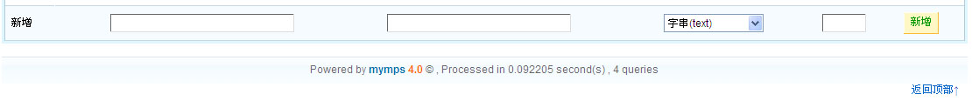
新增选项后，须在模型选项中重新编辑该选项，将可用属性勾选上并保存修改后方完成选项的增加操作
5）会员篇
a.会员管理
会员类别分为个人会员和商家会员，会员列表页如图
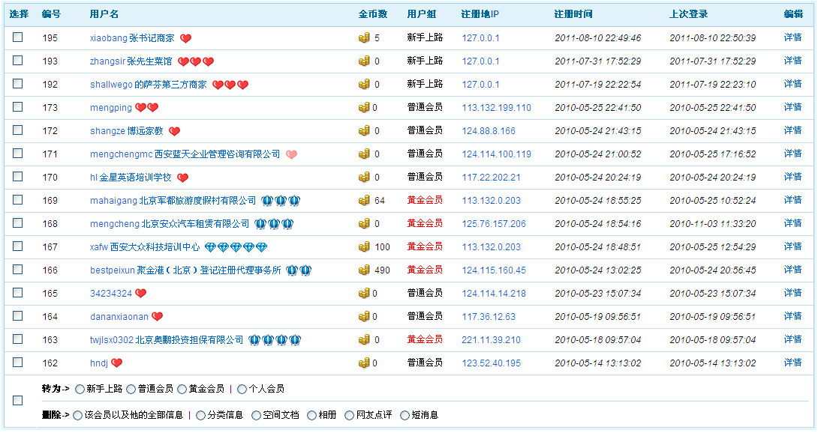

b.会员组管理
设置会员组权限操作
点击会员组列表，选择一个会员组，点击编辑可进入该会员组的属性编辑，会员组的属性设置包括用户组名称，菜单权限，会员使用模板，每天至多发布信息量，升级到当前会员组须扣除金币，会员联系方式显示，如下图
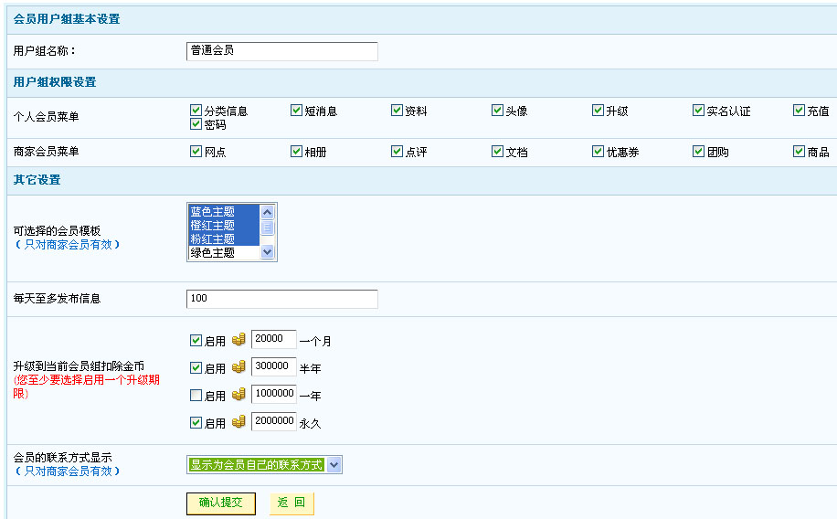

c.实名认证
实名认证包括营业执照认证和身份证认证两个类型，所有会员在后台自行提交的认证记录都会在这里显示，可单击通过审核或注销审核链接来对认证进行相应的操作
d.会员文档
可批量对会员自行发布的文档进行删除，审核或者转为正常状态的操作
e.文档模型管理
会员的文档类型分为文章和图文两种类型,当设置为图文类型时，会员可在该文档类型中上传图片，普通文章类型则不可以。
Mymps内置了两种文档模型，商家资讯和优惠促销，亦可新增文档模型，如下图
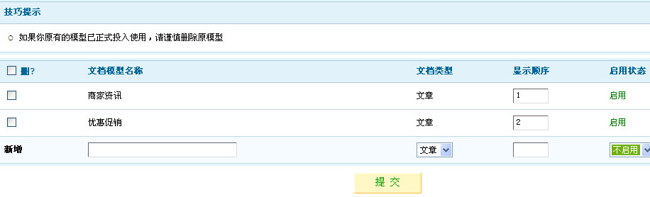
f.短消息管理
如何群发短消息
点击群发短消息菜单，进入群发系统界面,依次填写指定会员名，短消息标题，短消息内容，点击提交发送即可，可在下端的状态窗口查询短消息的发送状态(注：若须发送到指定会员组，则指定会员一栏留空即可)，如下图。
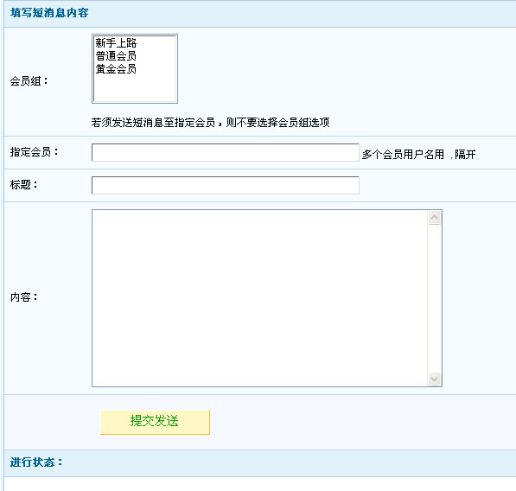
g.会员模板
mymps内置了蓝色主题，橙红主题，粉红主题，绿色主题，紫色主题，黑色主题6套商家模板风格,鼠标点击会员空间->会员模板，即可进入商家模板风格页面的设置如下图。
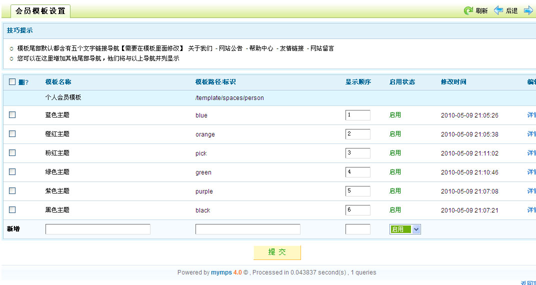
h.会员登录记录
鼠标点击会员->会员日志->会员登录记录，即可进入会员登录记录查看页面，在此处可查看和删除所有网站会员的登录记录，如下图
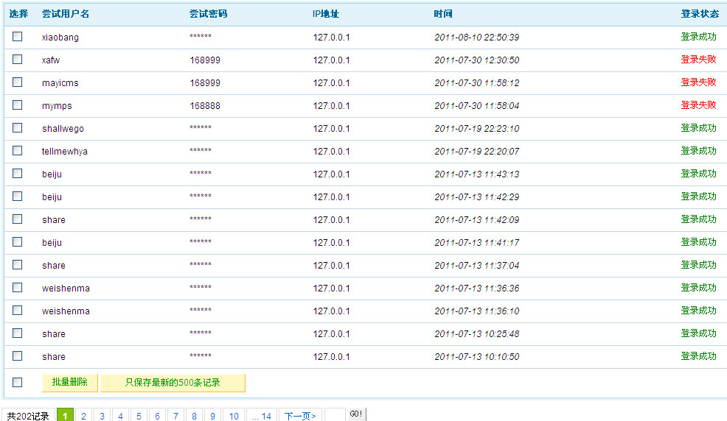
i.会员消费记录
鼠标点击会员->会员日志->会员消费记录，即可进入会员消费记录查看页面，在此处可查看和删除所有网站会员的消费记录，如下图
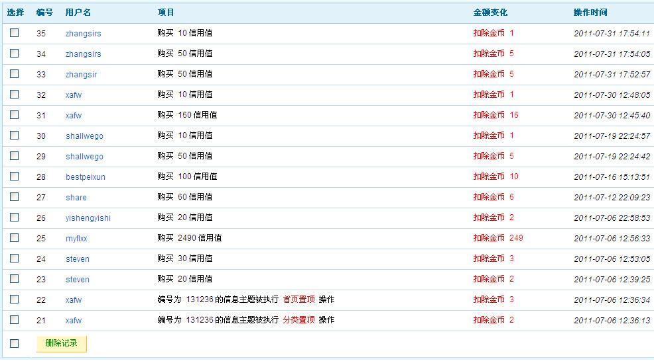

6）栏目篇
a.行业分类
如何增加分类
点击增加分类按钮，进入分类增加页面，依次填写栏目名称，隶属栏目，栏目排序，所属模型，使用模板，确认提交即可成功增加分类（只须填写栏目名称其他设置保持默认即可，当栏目设置不启用时将仅作为一个分类方案保存，可以在使用的时候开启它），如下图。
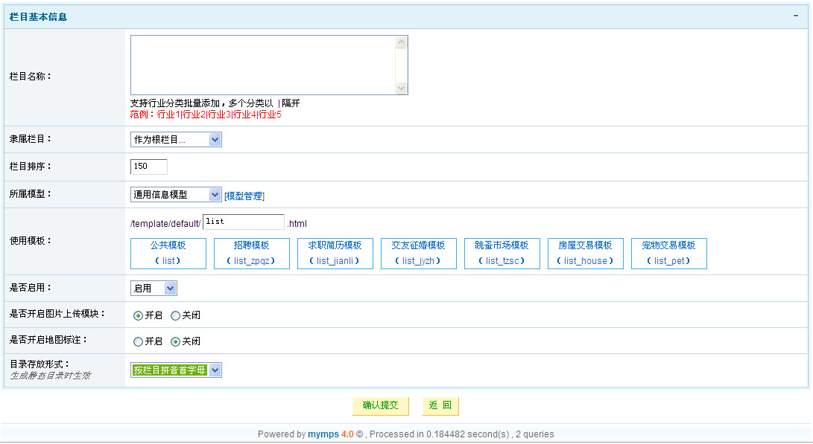
如何修改分类
选择任一栏目分类点击编辑，即可进入分类修改页面，按要求设置须修改的内容后，点击保存修改即可
b.地区分类
操作步骤：栏目->地区管理->地区分类（注意只能添加一级分类），如下图
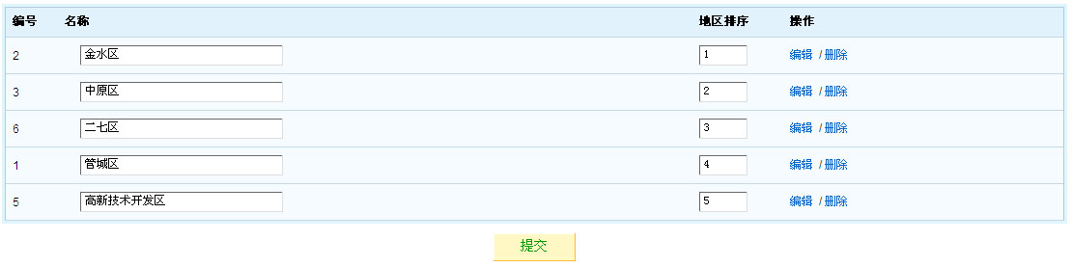
c.商家分类
操作步骤：栏目->商家分类->商家分类，如下图
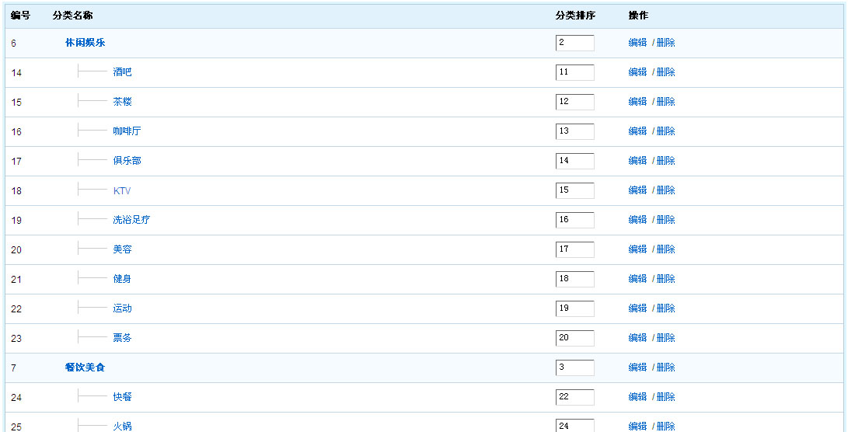

7）系统篇
a.管理员
如何增加mymps系统管理员？
操作步骤：系统->管理员->增加用户，即可进入系统网站后台管理员帐号增加的界面，按照页面提示，依次填写用户登录帐号，用户笔名，用户密码，所属用户组，真实姓名，电子邮箱即可增加网站管理员帐号
如何修改 mymps系统管理员帐号密码
操作步骤：系统->管理员->用户列表，即可进入所有管理员的页面。选择你要修改的管理员帐号，点击更改链接进入管理员帐号修改页面；在用户名密码一栏重新填写新密码，并提交保存。如下图
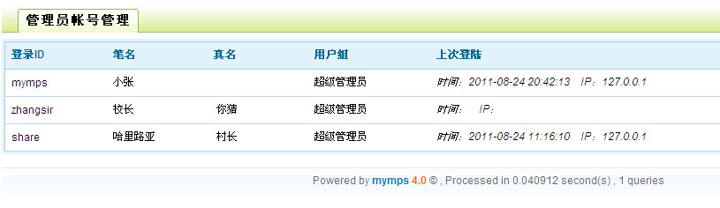
b.数据库操作
如何进行数据库备份
操作步骤：系统->数据库操作->数据库备份，即可进入数据库备份页面，点击提交按钮，系统将自动进行备份，如下图
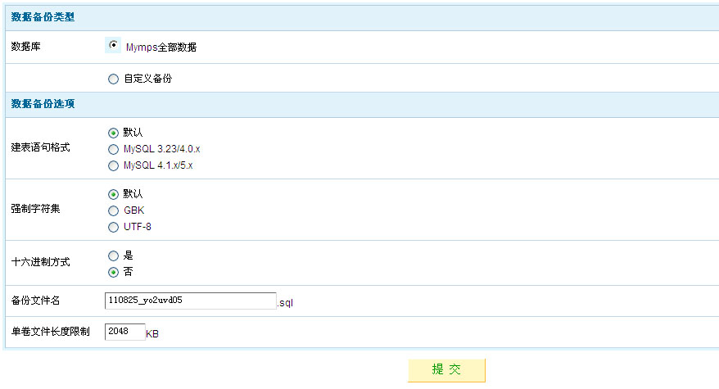
须注意的是，数据备份选项中的设置，仅供高级用户的特殊用途使用，当您尚未对数据库做全面细致的了解之前，请使用默认参数备份，否则将导致备份数据错误等严重问题。•
十六进制方式可以保证备份数据的完整性，但是备份文件会占用更多的空间。
• 压缩备份文件可以让您的备份文件占用更小的空间。
如何进行数据库还原
操作步骤：系统->数据库操作->数据库还原，即可进入数据库还原页面，选择您之前备份的数据库文件，点击“导入”，系统将自动还原该数据库文件。
注意事项：如果您使用了分卷备份导入文件卷1其他数据文件会自动导入；恢复备份数据的同时将覆盖原有数据；数据恢复功能只能恢复由本系统导出的数据文件
如下图：

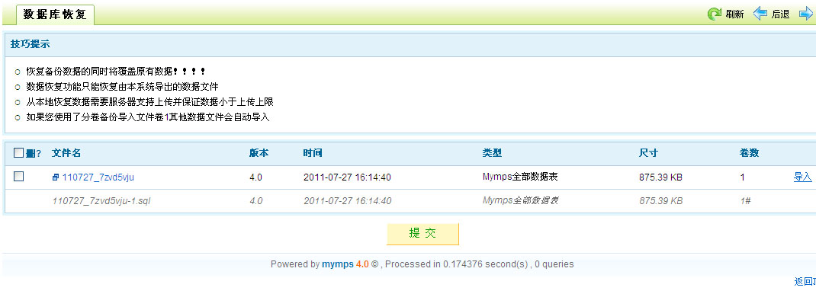

c.核心设置
系统配置
操作步骤：系统->核心设置->系统配置，在此处可设置网站的基本信息，如网站名称，网站域名，图片上传设置，地图接口设置等等，填写完成后，点击提交保存后即可生效，如下图
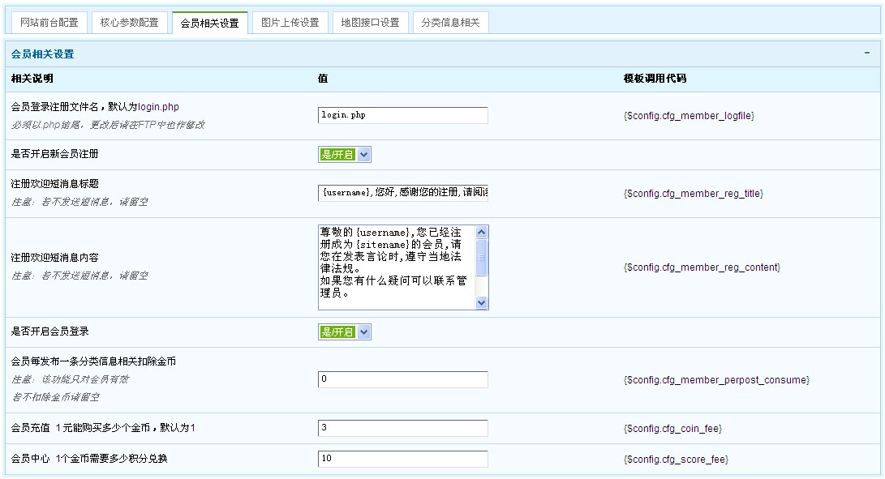
模板管理
操作步骤：系统->核心设置->模板管理，即可进入模板管理页面，在此页面可设置网站使用的模板风格（天际蓝，清新绿），网站首页使用的模板，以及设置首页详细调用参数设置后须提交保存后方可生效，如下图
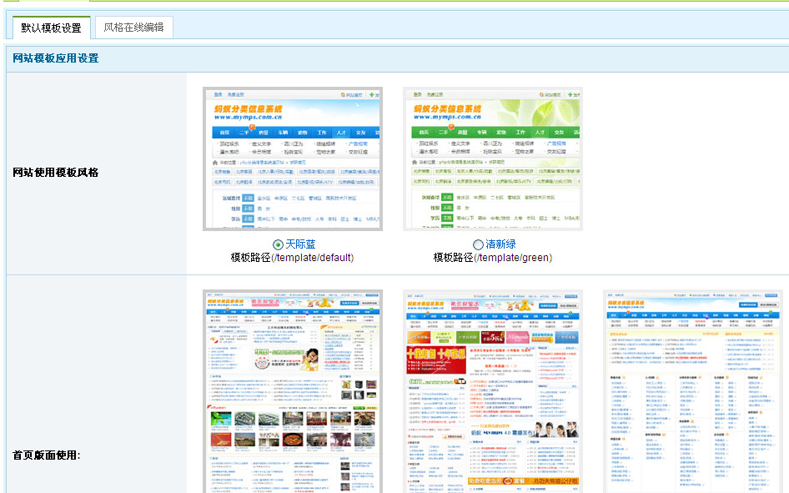
SEO优化设置
操作步骤：系统->核心设置->SEO优化设置。
为方便mymps的用户配置SEO优化设置，官方以用户名为steven，html保存文件夹为html为例，特制各个模块的参照表：
 | 伪静态 | 动态 | 静态
站务 | /aboutus-id-1.html网站简介  /announce/网站公告  /friendlink/友情链接 | /about.php?part=aboutus&id=1  /about.php?part=announce  /about.php?part=friendlink | /html/aboutus/aboutus.html  /html/announce/  /html/friendlink/
信息 | /info-catid-1.html 信息类别  /info-id-1.html 信息单页 | /info.php?catid=1  /info.php?id=1 | /html/english/  /html/english/info_1.html
新闻 | /news.html 新闻首页  /news-catid-1.html 新闻栏目  /news-id-1.html 新闻单页 | /news.php  /news.php?catid=1  /news.php?id=1 | /html/news/  /html/news/peixun/list_1.html  /html/news/20090903/article_23.html
空间 | /space/steven空间首页  /space/steven/aboutus.html 简介  /space/steven/info.html 信息  /space/steven/document-typeid-1.html 空间文档  /space/steven/document-id-1.html 文档阅读页  /space/steven/album-page-1.html相册  /space/steven/guestbook.html 空间留言  /space/steven/contactus.html 联系我们 | /space.php?user=steven  /space.php?user=steven&part=aboutus  /space.php?user=steven&part=info  /space.php?user=steven&part=document&typeid=1  /space.php?user=steven&part=document&id=1  /space.php?user=steven&part=guestbook  /space.php?user=steven&part=contactus  /space.php?user=steven&part=album | 无
黄页 | /corp/ 黄页 | /corp.php | 无

验证码控制
操作步骤：系统->核心设置->验证码控制
注意事项：背景干扰点数值设置越大背景出现的杂点越多，防范发贴机效果越好，但是给普通用户带来不便一般设为0-30之间，设置0则无杂点干扰；背景干扰线数值一般设为0-3之间，设置0则无斜线干扰；背景雪花干扰数值一般设为30-50之间，设置0则无雪花干扰.

验证问答设置
操作步骤：系统->核心设置->验证问答设置
注意事项：验证问题应该言简意赅，没有歧义，正常人都能够正确作答。请经常更新验证问答的问题及答案以防止被猜测；验证问答功能要求会员必须正确回答系统随机抽取的问题才能继续操作，可以避免恶意注册或发布信息，请选择需要打开验证问答的操作；注意: 启用验证问答设置功能会使得部分操作变得繁琐，建议仅在必需时打开

积分信用等级
操作步骤：系统->核心设置->积分信用等级
积分增减设置注意事项：扣除请在前面加“-”，如扣除1点积分请填写“-1” ；增加请在前面加“+”，如增加1点积分请填写“+1” ；所有的积分操作都是在整个过程完成之后，如认证增加积分，是要后台审核通过后才会增加

整合接口设置
操作步骤：系统->核心设置->整合接口设置
详细操作请参照本文档第五部分《UCENTER整合接口设置》

缓存设置
操作步骤：系统->核心设置->缓存设置
注意事项：如果您的前台路径显示方式采用生成真静态，请勿开启前台页面缓存功能（重要） ;启用缓存功能后，在你设定的时间内，系统前台页面显示将不会发生变化;如您尚未完成系统的配置和初始化安装，建议关闭所有页面的缓存功能 ;开启系统缓存功能，可大大提高系统负载能力！缓存时间单位为秒，具体时间视你的网站访问量而自己拟定 ;当贵站数据量过万时，强烈建议开启系统缓存

8）插件篇
9）扩展篇
a.静态生成
静态生成功能包括：一键更新网站，生成网站首页，生成网站站务，生成信息栏目，生成分类信息，生成新闻栏目，生成新闻信息，生成网站地图.
注意事项：当你的SEO优化设置中将路径显示方式设置为静态路径显示时方可生成页面

b.在线支付
操作步骤：扩展->在线支付->管理支付接口
详细操作请参照本文档第四部分《在线支付接口设置步骤说明》

第二部分，安装步骤说明
- 将mymps程序文件上传至服务器空间上（注意二进制上传），如下图
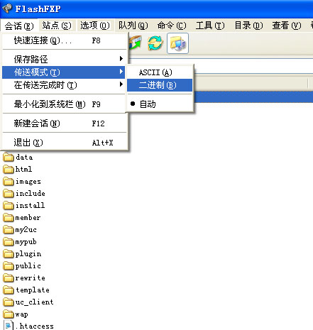

2，在浏览器执行 http://你的域名/install/index.php 进入安装页面，如下图
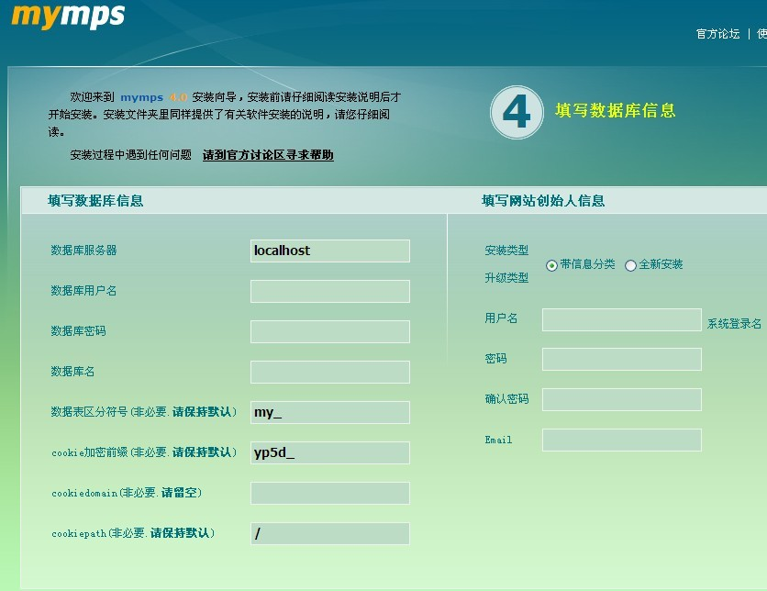
3，按要求填写相关信息，安装完成后，先进入后台，打开系统配置页，填写网站域名，提交保存
4，后台-》清除并更新系统缓存
5，打开网站首页

相关说明
1，选择带信息分类安装 则安装的时候默认安装信息分类数据；全新安装则不安装
2，团购和优惠券以及商品插件默认是自动安装的，可以在后台扩展 -》 插件设置里禁用

第三部分，地图接口设置使用说明
mymps支持整合三种地图接口设置，像国内常用的51ditu和baidu，以及全球范围内的google地图。首先进入后台管理，系统-》核心设置-》系统配置-》地图接口设置
1，51ditu
（1）地图api地址填写：http://api.51ditu.com/js/maps.js
（2）地图标识填写"51ditu"，地图api编码留空，地图默认缩放等级可自行设置调整
（3）提交保存设置
（4）标注起始坐标
2，baidu
（1）地图api地址填写：http://api.map.baidu.com/api?v=1.1
（2）地图标识填写"baidu"，地图api编码留空，地图默认缩放等级可自行设置调整
（3）提交保存设置
（4）标注起始坐标
3，google
（1）进入 http://code.google.com/intl/zh-CN/apis/maps/signup.html 申请api，如果你的域名后缀是.cn，则可能无法申请通过认证，您可以将.cn改为.CN，得到google api的key以后，地图api地址填写"http://maps.google.com/maps?file=api&v=2&sensor=true&key=你申请的key"
（2）地图标识填写"google"，地图api编码填写"UTF-8"，地图默认缩放等级填写"15"
（3）提交保存设置
（4）标注起始坐标

第四部分，Mymps在线支付接口设置说明
为满足不同用户群体的需要，mymps 系统内置 财付通(tenpay)，支付宝(alipay)，和网银在线(chinabank) 三个在线支付接口。
财付通商户申请地址：http://union.tenpay.com/mch/mch_index1.shtml
支付宝商户申请地址：https://www.alipay.com/himalayas/practicality_customer.htm
（亦可参看此帖http://bbs.mymps.com.cn/redirect.php?tid=19018&goto=lastpost#lastpost）
中国网银在线申请地址：http://www.chinabank.com.cn/gateway/register.shtml
申请成功后，将商户号，密钥等相关信息填写进系统后台保存即可,如下图

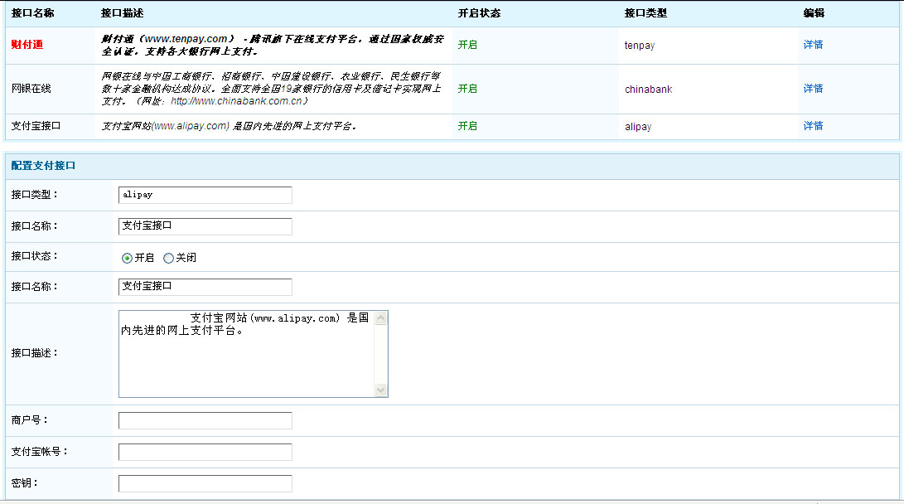

第五部分，整合ucenter步骤说明
步骤：
一，进入ucenter管理后台
二，点击应用管理 添加新应用
三，在ucnter增加mymps应用：
（1）选择安装方式：自定义安装
（2）应用名称填写 mymps
（3）应用的URL 填写你的mymps的url地址 如http://www.mymps.com.cn
（4）应用类型选择其它
（5）应用接口名称填写uc.php
（6）是否开启同步登录 选择是
（7）是否接受通知 选择否 提交
四，进入mymps添加UCENTER整合设置
（1）进入mymps后台，系统-》核心设置-》整合接口设置
（2）配置整合接口设置-》选择整合服务-》选择整合UCENTER
（3）正确填写ucenter以及刚添加的mymps应用的相关配置
（4）提交
五，进入ucenter后台查看应用列表
此时查看mymps应用的通信状态为通信成功，到此您的mymps已经整合ucenter成功！
六，其它说明
如果显示通信失败，请检查您的配置是否填写准确，如ucenter的用户名密码等
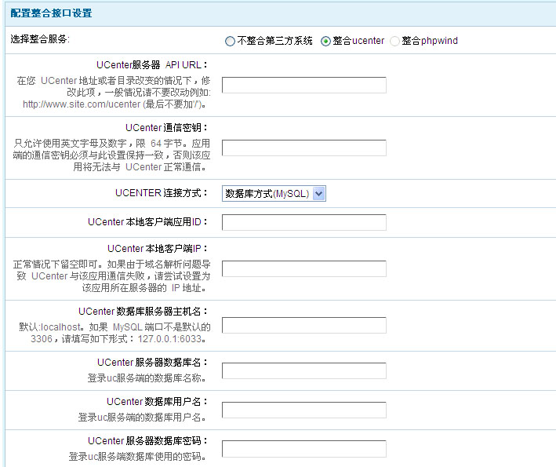

第六部分，mymps转移服务器说明
1，进入mymps后台，选择数据库操作->数据库备份
2，将mymps所有程序文件转移到新的空间上
3，将域名解析到新的空间IP
3，删除/data/install/lock，在浏览器输入http://域名/install 进入安装界面，选择全新安装
4，进入后台->选择数据库操作 选择之前备份的 .sql文件 -> 还原数据库
5，清除并更新缓存后 退出后台重新登陆即可

第七部分，mymps目录设计说明注释
|admin /* 后台管理员目录*/
| |images
| |include /*公用文件*/
| |js
| |css
| |template /*模板*/
|api /*UCenter api接口文件*/
|attachment /*附件目录，系统上传的图片都存于该目录*/
| |adv /*广告图片*/
| |album /*会员相册图片*/
| |certification /*会员验证图片*/
| |coupon /*优惠券图片*/
| |document /*会员文档图片*/
| |editor /*编辑器上传的图片*/
| |face /*会员头像图片*/
| |focus /*网站焦点图片*/
| |group /*团购上传的图片*/
| |information /*分类信息上传的图片*/
| |links /*友情链接的图片*/
| |news /*网站新闻上传的图片*/
| |other /*其他图片*/
| |goods /*商品图片*/
|backup /*系统备份数据库产生的sql文件存放于该目录*/
|data /* 程序生成常用数据保存目录 */
| |caches /*系统生成的缓存文件存放目录*/
| |ipdat /*IP库*/
| |sessions /*session文件存放目录*/
| |smarty
| | |compiles /*smarty生成的模板编译文件*/
| | |caches /*smarty生成的缓存文件*/
| |ttf /*字体文件*/
|html /* 生成HTML的目录 */
|images /* 系统图片目录*/
|include /*系统需要引入的一些文件存放目录*/
| |assign /*系统前台调用文件*/
| |box
| |crons
| |dialog
| |fckeditor /*fckeditor编辑器*/
| |map /*地图接口文件*/
| |payment /*在线支付接口文件*/
| |smarty /*smarty模板公用文件*/
|install /*系统安装目录*/
|member /*会员目录*/
| |images
| |include
| |template
|mypub /*一些公用文件存放目录*/
|plugin /*插件目录*/
| |coupon /*优惠券*/
| |group /*团购*/
|public
|rewrite /*伪静态组件存放目录 包括IIS和Apache*/
|template /*模板目录*/
| |box
| |default /*默认模板目录*/
| | |aboutus.html /*关于我们 网站简介 联系我们 广告服务 等等*/
| | |announce.html /*网站公告*/
| | |corp.html /*商家黄页*/
| | |faq.html /*网站帮助*/
| | |forgetpass.html /*找回密码*/
| | |friendlink.html /*友情链接*/
| | |googlemap.html /*googlemap*/
| | |announce.html /*网站公告*/
| | |inc_foot.html /*公用尾部模板*/
| | |inc_head.html /*公用头部模板*/
| | |index.html /*首页*/
| | |info.html /*分类信息阅读页*/
| | |list.html /*分类信息列表页*/
| | |info_post.html /*信息发布页*/
| | |info_post_write.html /*信息内容填写页*/
| | |info_post_write_ok.html /*信息发布后结果显示页*/
| | |info_write_pwd.html
| | |login.html /*用户登录页*/
| | |news.html /*新闻阅读页*/
| | |news_cat.html /*新闻类别页*/
| | |news_index.html /*新闻首页*/
| | |news_list.html /*新闻列表页*/
| | |register.html /*用户注册页*/
| | |search_head.html /*搜索页 公用头部*/
| | |search_header.html
| | |search_information.html /*搜索页 分类信息搜索*/
| | |search_news.html /*搜索页 新闻搜索*/
| | |search_shop.html /*搜索页 店铺搜索*/
| | |sitemap.html /*网站地图*/
| |green /*绿色主题风格模板目录*/
| |spaces /*商家店铺模板目录*/
|uc_client /*UCenter 客户端文件目录*/

